**7年级数学第23课时 拓展资源**

尺规不仅能画图，还能做许多其他有意思的事情，请大家阅读下面的文章，探究一下圆规新的作用．

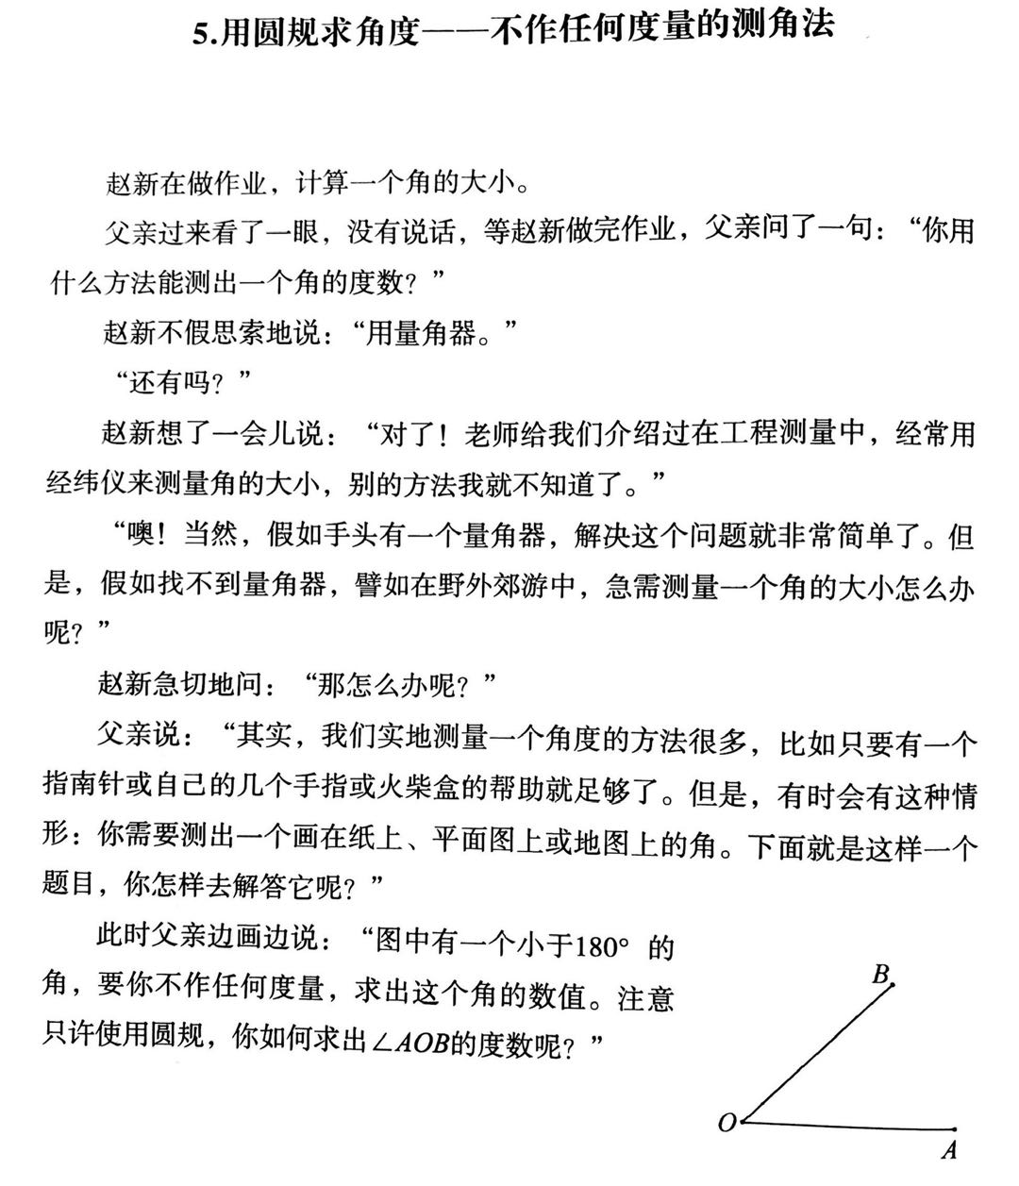

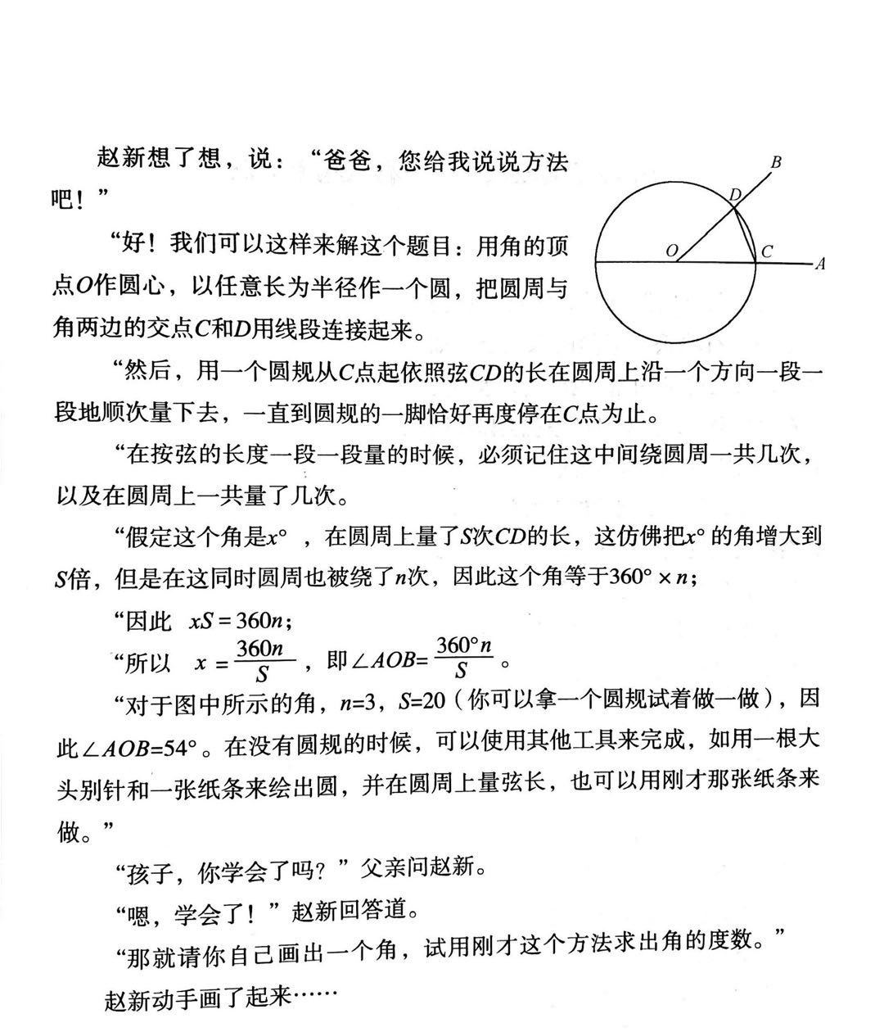

这篇文章你看懂了吗？请你也试着操作一下吧！你也可以试着更有创意的开发尺规的其他新用法！